a0ecb8c2-acb9-4494-8f42-73aaa4d77f0b
[Vai trò] Bạn là một lập trình viên web chuyên nghiệp
[Ngữ cảnh] Tiếp tục phát triên trang web landing page cho tôi nhé
[Nhiệm vụ]
Tiếp tục phát triển trang web landing page , bổ sung các tính năng tương tác bằng JavaScript thuần, không sử dụng framework hay thư viện ngoài.
[Ràng buộc]
bổ sung các tính năng tương tác bằng JavaScript thuần, không sử dụng framework hay thư viện ngoài.
[Nội dung]
- Nâng cấp tương tác
· Navigation: menu các chức năng hoặc các phần thông tin trong trang landing
· page (toggle hiện/ẩn menu bằng sự kiện click, thay đổi class CSS)
· Khi cuộn trang, tự động đánh dấu mục đang xem trên navigation bar (dùng scroll
· event và querySelectorAll)
· Kiểm tra dữ liệu input trước khi submit (email hợp lệ, trường không rỗng, hiển
· thị thông báo lỗi inline)
· Tự viết slider ảnh đơn giản bằng JS (không dùng thư viện)
· Chuyển đổi theme (Dark/Light mode), lưu trạng thái vào localStorage
- Nội dung được tải linh động từ dữ liệu
· Chọn một section có nội dung lặp lại trong landing page (ví dụ: danh sách sản
· phẩm, testimonials, pricing cards, team members,...)
· ▪ Định nghĩa dữ liệu dưới dạng mảng các object trong JavaScript
· ▪ Viết hàm renderItems(data) dùng map() và DOM API để tạo phần tử
· HTML từ dữ liệu (không hardcode nội dung trực tiếp trong HTML cho
· section)
· ▪ Thêm thanh tìm kiếm hoặc bộ lọc cho section để khi người dùng gõ hoặc
· chọn filter, giao diện cập nhật ngay lập tức (không reload trang) (có thể
· sử dụng filter() và re-render DOM)

Vòng 2
Tính năng search vân chưa hoạt động được, tôi nhân vào search gõ Yonex, kết quả không ra gì cả.
Hãy fix vấn đề này nhé
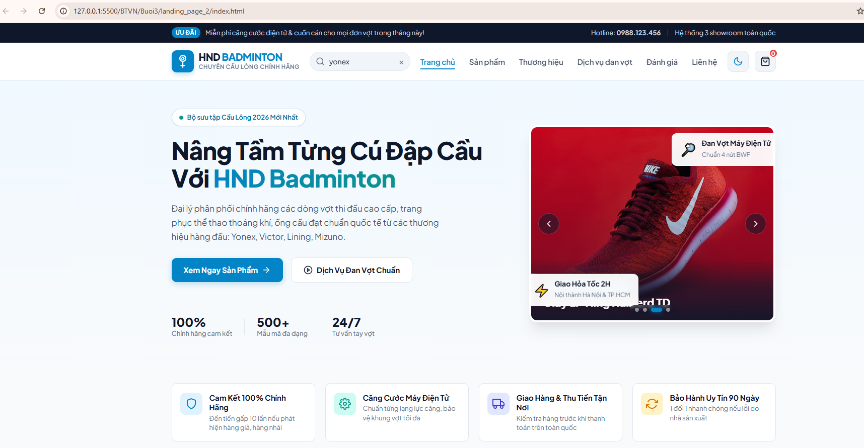

STT | Đề Xuất Cải Tiến | Lợi Ích & Giải Pháp Kỹ Thuật
1 | Chuyển Scrollspy sang IntersectionObserver | Thay vì liên tục tính toán offsetTop mỗi khi scroll (gây tốn CPU), dùng new IntersectionObserver(entries => ...) do trình duyệt tối ưu ngầm, đạt hiệu năng 60fps mượt mà tuyệt đối kể cả trên điện thoại yếu.
2 | Thêm Touch Swipe cho Slider ảnh | Lắng nghe các sự kiện cảm ứng: touchstart, touchmove, touchend trên mobile để người dùng có thể dùng ngón tay vuốt chuyển ảnh qua trái/phải như ứng dụng native.
3 | Lưu giỏ hàng vào localStorage (Cart Persistence) | Thay vì chỉ đếm biến số tạm thời state.cartCount, lưu toàn bộ mảng cartItems = [{id, name, price, quantity}] vào localStorage. Khi khách đóng trình duyệt mở lại giỏ hàng vẫn còn nguyên vẹn.
4 | Phân trang (Pagination) hoặc Tải thêm (Load More) | Hiện tại có 12 sản phẩm. Nếu kho hàng mở rộng lên 50 - 200 sản phẩm, nên viết thêm hàm phân trang chia mỗi trang 8 hoặc 12 sản phẩm để DOM không bị nặng.
5 | Skeleton Loading Shimmer | Khi tải dữ liệu qua API hoặc lọc sản phẩm, hiển thị các khung xám nhấp nháy (skeleton placeholder) trong lúc tải để giao diện trông chuyên nghiệp như Shopee/Tiki.
6 | Tích hợp Backend API thực tế cho Form | Thay vì hàm setTimeout mô phỏng, dùng fetch('/api/consultation', { method: 'POST', body: JSON.stringify(formData) }) để lưu dữ liệu khách hàng vào cơ sở dữ liệu (MySQL/MongoDB) và gửi email thông báo tự động cho nhân viên bán hàng.

